假设有两个行内元素a和b，a和b都是img，当a加了一个vertical-align:middle样式之后，b的底部（基线）就会对齐a的中间位置，如下图：

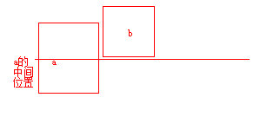

如果a和b都加了一个vertical-align:middle样式，那么就互相对齐了对方的中间位置，也就是它们在垂直方向上的中线对齐了，如下图：

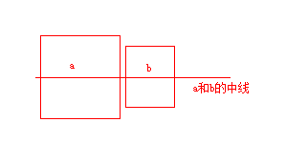

接下来回到这篇文章的主题， img在div里面垂直居中，我可以在div里面加一个span空标签，把它的高度设为100%，再给它一个vertical-align:middle样式，同样地给img一个vertical-align:middle样式，那么img就可以在div里面垂直居中了。如图：

